APLICACIÓN DE TÉCNICAS ROBUSTAS PARA LA ESTIMACIÓN DE PROFUNDIDADES EN EL PUERTO DE SANTOÑA CON SENSORES AEROTRANSPORTADOS DE ALTA RESOLUCION

Elena Castillo López y Vicente Bayarri Cayón
Área de Ingeniería Cartográfica, Geodesia y Fotogrametría, E.T.S.I. Caminos, Canales y Puertos, Universidad de Cantabria. Avda. Los Castros s/n, 39005, Santander

Resumen
El estuario de las Marismas de Santoña está localizado en la Reserva Natural de las Marismas de Santoña y Noja, dentro de la Comunidad Autónoma de Cantabria. La búsqueda de algoritmos batimétricos precisos utilizando imágenes de sensores pasivos se ha venido realizando desde hace más de 30 años, pero los resultados obtenidos empleando estadística clásica y modelos de transferencia de radiación simples no proporcionan las precisiones necesarias en estos casos. Se han aplicado métodos estadísticos robustos a imágenes del sensor aerotransportado CASI (Compact Airborne Spectrographic Imagery), con una disposición espectral de 36 bandas cubriendo el rango comprendido entre los 400 y 950 nm; del mismo modo se dispuso de una batimetría realizada con GPS-Ecosonda para la calibración y validación de los métodos.
En la presente comunicación se han valorado los resultados obtenidos al aplicar estadística robusta a la determinación de profundidades, comparando la precisión que éstos proporcionan con la alcanzada empleando métodos clásicos; valorando hasta qué punto son más precisos y si pueden ser considerados como una alternativa válida y rentable a los procesos batimétricos clásicos (GPS-Ecosonda) de toma de profundidades.

Palabras Clave: CASI, Batimetría, Sensores aerotransportados, GPS, Ecosonda, Teledetección, Estimación de profundidades.

1.- Marco referencial de la investigación.

Los entornos litorales se suelen caracterizar por sus elevados valores naturales, como es el caso de las marismas, dunas o estuarios, por lo que la realización de obras en estos espacios deben basarse en unas técnicas y unos enfoques propios. La gestión práctica del medio natural, y de los humedales en particular, se ve afectada por una falta de medios tanto de aplicación como de criterios de decisión. Diversos estudios y trabajos han puesto de manifiesto la cantidad de limitaciones y carencias comunes que se repiten en la mayoría de las actuaciones, con independencia de su magnitud o escala.
En muchos de los trabajos llevados a cabo en dichas zonas es necesario disponer de una buena cartografía y de un mapa de profundidades lo suficientemente preciso para determinar la rugosidad del medio marino, calcular el volumen de agua que ha ido ganando o perdiendo el estuario, etc.
El estuario de las Marismas de Santoña pertenece a la Reserva Natural de las Marismas de Santoña y Noja ,constituyendo su núcleo principal, y se encuentra ubicado en la Comunidad Autónoma de Cantabria. En dicho estuario confluyen distintas aguas continentales, como las rías de Límpias y Rada. La primera de ellas se encuentra en la desembocadura del río Asón y la segunda en la del río Clarín. Por el oeste vierten sus aguas pequeños arroyos como los de Pozeirun (Escalante), Cantijos (Gama) y de Carrenque (Treto), y por el Canal de San Martín penetran en el estuario las aguas marinas procedentes del Mar Cantábrico, y por el efecto de las mareas, cada seis horas y cuarto aproximadamente, vuelven a salir, repitiéndose este fenómeno de llenado y vaciado del estuario de forma periódica. El estuario es el único punto de comunicación con el mar y comprende la zona situada entre el Puntal de Laredo y el Fuerte de San Martín. Este espacio protegido consta de casi 48 km de perímetro total (humedal) y la zona correspondiente a la Reserva se desarrolla sobre algo más de 4000 Has.
En el caso de los humedales de la Reserva Natural de las Marismas de Santoña y Noja se viene comprobando que la correcta determinación de los distintos nichos ecológicos exige, desde un punto de vista cartográfico, la elaboración de una cartografía temática a escala 1/500.
Desde el punto de vista radiométrico, la zona de trabajo presenta diferencias en las propiedades ópticas aparentes e inherentes. Se pueden distinguir zonas de agua turbia producidas por vertidos de origen antropogénico de carácter oleoso y zonas de agua muy poco profunda en las que se recibe mucha información radiométrica del fondo. En la figura 1, se muestran dichas zonas.
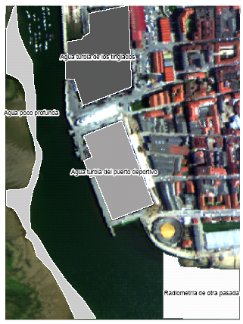
Figura 1: Caracterización radiométrica de la zona de estudio.

2.- Materiales
Para poder llevar a cabo el presente trabajo, se ha empleado la información multiespectral registrada por el sensor aerotransportado CASI junto con un muestreo de campo que ha posibilitado calibrar y valorar los métodos analizados. Los datos tomados por ambos instrumentos han necesitado un post–proceso para ser utilizables en los fines del estudio.
2.1.- Instrumentación
2.1.1.- Sensor CASI
2.1.1.1.- Características del sensor
El CASI es un sensor óptico de barrido multiespectral basado en un dispositivo CCD bidimensional, con una dimensión espacial y otra espectral. El rango de longitudes de onda sobre las que opera dicho sensor, va desde 405 nm hasta 950 nm. La resolución espacial de las imágenes que se capturan depende, en su eje transversal a la línea de navegación, de la altura de vuelo y la focal del sensor (12,5 mm. que hace que el FOV valga 34.5º), tratando que tenga forma cuadrada. Normalmente se obtienen resoluciones entre 2 y 10 m.
El sistema fue configurado en canales continuos en todo el rango espectral entre 408 nm y 953 nm con una anchura espectral mínima de 1.8 nm. para producir un ancho de banda de 15 nm, consiguiendo un total de 36 canales espectrales.
2.1.1.2.- Configuración de los parámetros de vuelo
A partir de la resolución espacial (4 x 4 m²) y de la resolución espectral (36 bandas), se diseñaron los parámetros de vuelo. La dirección de vuelo vino marcada por la necesidad de reducir todo tipo de efectos debidos a la atmósfera o al medio; por lo que se adoptó una dirección de vuelo de aproximadamente 135º, tratando de tener el sol de cara o de espalda.
Para cubrir toda la zona de estudio fueron necesarias 4 pasadas que se realizaron el 13 de junio de 2003 en un vuelo que duró aproximadamente 2 horas.
2.1.2.- Sonda Atlas Elektronic Deso 15
Los datos empleados para calibrar y validar las profundidades estimadas por teledetección fueron obtenidas mediante una sonda (figura 2) instalada en un barco.
El instrumento principal es una sonda Atlas Elektronic Deso 15 de dos canales, que necesitó de diversos accesorios(figura 3) como un pie de sonda con sujeción para la antena GPS, baterías y un generador de corriente alterna para alimentar los instrumentos y el PC necesario para alimentar los datos medidos. Las especificaciones técnicas de la sonda se pueden apreciar en la tabla 1.

Rango de profundidades | 0,2 a 650 m
Canales | 1 ó 2
Frecuencias de trabajo | 33 Khz and 210 Khz
Velocidad de sonido en el agua | Ajustable de 1.400 a 1,600 m/s
Peso | 18 kg.
Tabla 1 Especificaciones técnicas de la sonda Atlas Elektronik Deso 15

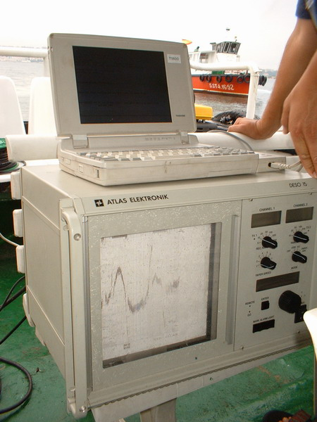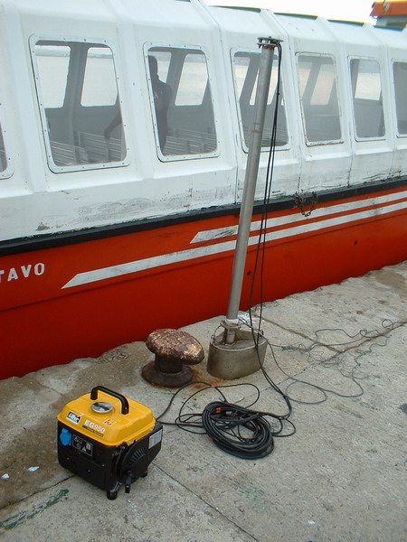
Figura 2: Ecosonda y GPS Figura 3: Pie de sonda y accesorios

2.2.- Muestreo de profundidades
Para realizar el muestreo de profundidades, se ha dispuesto de diversa instrumentación, dividida en dos segmentos, el segmento de agua y el de tierra; mientras el primero está instalado en un barco (que por una parte debe ser maniobrable y por otra permitir colocar el pie de sonda adecuadamente y la antena GPS con un horizonte despejado), el segundo sirve como estación de referencia para el GPS.
El proceso seguido para realizar el muestreo de profundidades, básicamente ha consistido en tomar valores de profundidad con la eco-sonda y simultáneamente la posición de ésta con el GPS. De este modo, se pueden integrar ambos datos para poder calcular un valor de profundidad respecto a un origen, que en nuestro caso es el nivel medio del mar en Alicante; si bien podría haber sido también el cero del puerto o bien el nivel del mar en un instante dado.
Posteriormente se ha realizado un análisis estadístico de la población de profundidades para realizar un muestreo en función de la frecuencia, aleatoriamente. Se ha empleado un fichero con 100 puntos de calibración que contiene puntos distribuidos por la zona de trabajo. Para generar el fichero de validación se ha seguido el mismo criterio, si bien no hay ningún punto que aparezca en ambos ficheros.

3.- Metodología
3.1.- Métodos estadísticos clásicos
El Análisis de Componentes Principales Clásico (ACP) es una procedimiento matemático que fue propuesto por Pearson en el año 1901 y que permite transformar una serie de variables correlacionadas entre si en un número menor de variables no correlacionadas (ortogonales) que se denominan componentes principales. El primer componente, también denominado eje, absorbe la mayor cantidad de variabilidad posible del conjunto de datos y las bandas restantes se ordenan de acuerdo a la cantidad de varianza que cada una explica.
Esta metodología es ampliamente utilizada en teledetección multiespectral y transforma los datos o bandas originales en un conjunto de nuevas bandas que son más fáciles de interpretar e incluso se utiliza para comprimir los datos (sobre todo cuando son hiperespectrales), reduciendo la dimensionalidad espectral de las bandas originales en una pocas bandas transformadas.
Este procedimiento se puede explicar considerando la distribución de los píxeles en dos dimensiones de tal manera que la dispersión o varianza de los puntos alrededor de la media indica la correlación que existe entre los datos y la calidad de la información asociada a ambas bandas. El objetivo del ACP es, por tanto, trasladar y/o rotar los ejes originales, de tal manera que los valores de reflectancia (brillo) sobre los ejes originales se redistribuyan (proyecten) en un nuevo conjunto de ejes. La reproyección de los datos originales en nuevos ejes requiere la obtención de ciertos coeficientes de transformación que se aplican sobre los ejes originales de forma lineal. Esta transformación lineal de los datos se realiza a partir de la matriz de varianza-covarianza (ACP-no estandarizado), o también de la matriz de correlación (ACP -estandarizado) de los datos originales por lo que este método es independiente de los datos.
Este algoritmo es uno de los que mejores resultados a aportado en cuanto a la determinación de profundidades a partir de imágenes de satélite o de sensores aerotransportados pero se ha observado que no siempre son las primeras componentes principales las de interés ya que la presencia de datos anómalos, en un conjunto de observaciones multivariante, introduce errores en los resultados finales. Las representaciones gráficas de las últimas componentes principales pueden utilizarse para detectar visiblemente estructuras subyacentes en datos multivariantes.
Se ha aplicado un ACP a las 36 bandas del sensor aerotransportado CASI obteniéndose 10 componentes principales de los que los tres primeros componentes son los que tienen mayor significado en la determinación de profundidades.
3.2.- Métodos robustos
El objetivo del análisis de componentes principales robusto es el de obtener las componentes principales que no se ven muy influenciadas por los datos anómalos (outliers). Un primer grupo de métodos se obtienen reemplazando la matriz de varianza-covarianza clásica por un estimador de covarianza robusto. Algunos de los procedimientos más clásicos utilizaban M-estimadores de dispersión equivalentes afines pero presentaban el inconveniente de no soportar muchos datos anómalos. Más recientemente se han utilizado estimadores de análisis tales como el determinante de covarianza mínima (MCD) y los S-estimadores. Los resultados que ofrecían estos métodos eran más robustos pero estaban limitados a unas determinadas dimensiones no muy grandes. Una segunda aproximación al ACP robusto utiliza técnicas de proyección (PP) de manera que se maximiza una medida de dispersión robusta para obtener las consecutivas direcciones en las que proyectar los puntos.
El objetivo de los ACP robustos es determinar por un lado una combinación lineal de las variables originales que contengan la mayor cantidad de información incluso en el caso de que existan outliers y posteriormente determinar cuáles son dichos datos anómalos y de qué tipo. No siempre los datos anómalos son datos erróneos, sino que, en ocasiones son la indicación de algo inesperado.
Rousseeuw y van Zomeren (1990) propusieron un método para detectar outliers que consistía en calcular la distancia entre cada dato de la matriz de datos y el centro de la elipse determinada por el estimador elipsoide de mínimo volumen. Ellos utilizaron una distancia robusta análoga a la de Mahalanobis, la cual tiene una distribución chi-cuadrado. Aquellos puntos, más allá del correspondiente cuantil de la chi-cuadrado, se califican como outliers o datos anómalos pero se recomendaba no utilizar este método si, al menos, no es n/p>5.
El método ROBPCA, que es el que se ha utilizado en este trabajo, combina las ventajas de ambos procedimientos, es decir la búsqueda de proyecciones y los estimadores de covarianza robustos, de manera que se pueden detectar y clasificar los datos anómalos. Este método que ha sido propuesto por Mia Hubert y su grupo de trabajo (2004) puede aplicarse a conjuntos de datos de diferente dimensionalidad.
Al igual que en el caso clásico se ha aplicado el análisis de componentes principales robusto a las bandas del sensor y se han obtenido otros 10 componentes principales que posteriormente serán validados y comparados con los obtenidos por el método clásico.
3.3.- Métodos de ajuste
Para obtener las rectas de calibración entre los componentes principales (clásicos o robustos) y el muestreo obtenido en campo con la ecosonda-gps se han aplicado los siguientes métodos de regresión:
1) Linear Least Squares Regresión : regresión clásica por mínimos cuadrados.
- Least Trimmed Squares Robust Regression (ltsreg): método estadísticamente más eficiente que el método de la media de mínimos cuadrados. El problema que presenta este operador es que no permite respuestas múltiples.
La regresión LTS fue propuesta por Rousseeuw en 1984 [ROUSSEEUW & LEROY;1987] y consiste en minimizar la suma de los “K” residuos cuadrados. El valor por defecto de “k” es el máximo entre el valor redondeado de (n+p+1)/2 y 0.9*n, siendo “n” el número de observaciones y “p” el número de coeficientes (incluyendo el término independiente). En aquellos casos en los que k=n, la recta fijada por el LTS coincide con el ajuste mínimo cuadrado.
Este método de regresión es capaz de soportar un número (n-k)/n de datos anómalos. Por defecto el valor de “k” es el 50 mientras que si k=n este llega a ser del 0%.
- M-Estimates of Regression (rreg): este estimador de mínimos cuadrados minimiza la suma de cuadrados de los residuos siempre y cuando los errores $ε_{i}$sigan una distribución normal, pero la aparición de outliers(datos anómalos) en la muestra puede hacer dudar de esta suposición. Huber extendió su idea de M-estimadores al caso de un problema de regresión proponiendo el estimador de regresión tipo-Huber .
Una alternativa a este método es el LTS descrito anteriormente que en muchos casos es más ineficiente pero tanto en un caso como en el otro se utilizan los pesos que se obtienen basándose en la diagonal del sombrero (caso rreg) o basado en el tamaño de los residuos (caso LTS).
- High Breakdown and High Efficiency Robust Regression (lmRobMM): lleva a cabo regresiones efectivas con un test para el sesgo de acuerdo a un método propuesto por Yohaim, Stahel y Zamar (1991).

4.- Resultados
4.1. Proceso de calibración
El proceso de calibración se emplea para establecer una relación existente entre los valores de cada componente y las profundidades tomadas in situ; en este proceso se han estimado unos errores a priori que posteriormente han sido contrastados. Para ello se han empleado una serie de puntos de calibración (figura 4) distribuidos por toda la zona de trabajo, que cubren el rango completo de profundidades.
Las funciones de ajuste empleadas se pueden consultar en la tabla 2.
Método | Componente | Ax | B
MM robusto | 1 | -0.00834725 | -1.065108514
MM robusto | 2 | -0.18552876 | 11.03339518
MM robusto | 3 | 0.10881393 | 10.72796518
LTS REG | 1 | -0.00881057 | -0.783788546
LTS REG | 2 | -0.05184033 | -0.531363401
LTS REG | 3 | -0.18853695 | -4.134615385
minimos cuadrados | 1 | -0.01262307 | 0.984094926
minimos cuadrados | 2 | -0.52994171 | 47.05882353
minimos cuadrados | 3 | -0.01620483 | -5.45778642
Huber | 1 | -0.00927558 | -0.607457564
Huber | 2 | -0.1552795 | -9.152173913
Huber | 3 | -0.0238379 | -5.296543504
Tabla 2 Funciones de ajuste empleando diversos métodos de regresión.
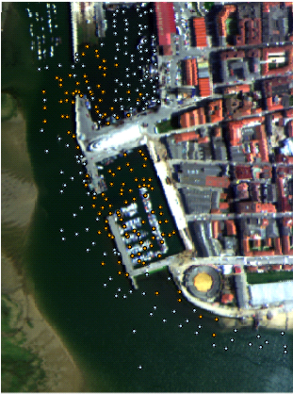
Figura 4: Puntos empleados para la calibración y para la validación.
4.2. Proceso de validación
El proceso ha consistido en emplear un nuevo conjunto de más de 50 muestras de campo con los que valorar los métodos para la estimación de profundidades empleados. Los resultados de dicha validación se pueden apreciar en la tabla 3.

Método | Componente | Media  Absoluta | Desviación típica | Media | Desviación típica
MM robusto | 1 | 1.63 | 7.67 | -0.57 | 10.48
MM robusto | 2 | 69.39 | 53.98 | 5.32 | 98.44
MM robusto | 3 | 2.26 | 2.41 | 0.85 | 3.10
LTS REG | 1 | 1.02 | 5.41 | -0.14 | 7.27
LTS REG | 2 | 6.39 | 5.29 | 0.55 | 9.41
LTS REG | 3 | 23.98 | 30.23 | 8.34 | 37.35
minimos cuadrados | 1 | 0.95 | 5.10 | -0.13 | 6.84
minimos cuadrados | 2 | 24.11 | 18.77 | 0.14 | 34.27
minimos cuadrados | 3 | 27.62 | 27.24 | 27.62 | 27.24
Huber | 1 | 1.09 | 5.68 | -0.23 | 7.66
Huber | 2 | 22.59 | 20.57 | -17.34 | 28.64
Huber | 3 | 3.24 | 3.66 | 1.28 | 4.55
Tabla 3: Resultados del proceso de validación

La distribución geográfica de dichos puntos de muestreo puede ser un indicador de las fuentes de error existentes, por lo que es aconsejable su representación. En las figuras 5, 6 y 7 se pueden observar los errores cometidos en 3 de los métodos empleados en la estimación de profundidades a partir de las componentes principales robustas.
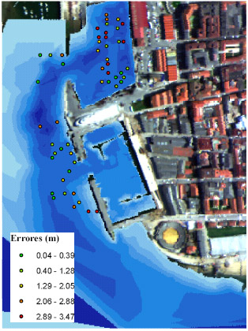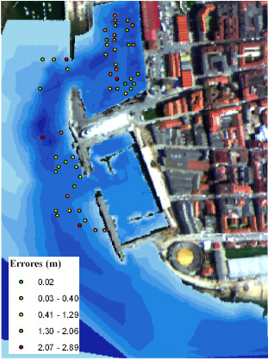
Figura 5: Errores del método minino cuadrático. Figura 6: Errores del método LTS.

En base a trabajos previamente realizados por nuestro grupo de I+D+I se observa una mejora en los resultados que se derivan tanto del propio algoritmo de determinación de componentes principales robusto como de los métodos empleados para realizar la calibración de los mismos.

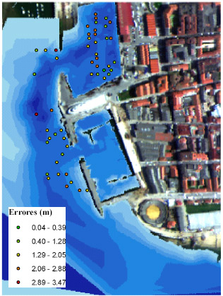
Figura 7: Errores del método de Huber.
5.- Conclusiones
El nivel de corrección radiométrica de la imagen no es el idóneo para ser empleado en algoritmos de estimación de profundidades. Se ha aplicado una corrección básica con la que reducir los efectos atmosféricos, los destellos producidos por las olas, las estelas de los barcos, turbidez,… sustrayendo la banda correspondiente a los 908-924nm situada en el infrarrojo próximo.
En las zonas correspondientes a agua turbia de los tinglados, los errores que se comenten son mucho mayores que en el resto de las zonas, lo cual puede estar directamente relacionado con las propiedades ópticas inherentes del agua (coeficiente de atenuación, dispersión, absorción,…). Como consecuencia de esta apreciación es aconsejable determinar diferentes coeficientes en función de las propiedades físicas observadas en el ámbito de estudio basándose en un análisis de diferentes capas de información.
El método de componentes principales robusto no ha mejorado notablemente los resultados aunque es aconsejable su uso en aquellas zonas en las que existen niveles radiométricos anómalos derivados de la resolución geométrica del sensor o del medio (destellos producidos por las olas, efectos atmosféricos, BRDF, …).
Se ha observado que al emplear ACP clásico en la estimación de profundidades, los métodos de regresión estadística robusta ofrecen mejores resultados que los clásicos alternativamente el uso de ACP robusto se ajusta mejor a los datos cuando se emplea un método de regresión clásico. Esto puede ser debido a que es necesario filtrar los datos anómalos en alguna de las fases del trabajo.

6.- Referencias bibliográficas
Babey, S.K., Raymond, J. S.(1992). Radiometric calibration of the Compact Airborne Spectrographic Imager (CASI). Canadian Journal of Remote Sensing. Vol. 18, No. 4, Octubre 1992.
Bierwirth, P. N., Lee, T. J., Burne, R. V. “Shallow sea- floor reflectance and water depth derived by unmixing multispectal imagery,” PE&RS, vol. 59, no. 3, pp. 331-338, Mar. 1993.
Clark, R. N., Faye, T.H., and Walter, C.L. (1988). “Bathymetry using Thematic Mapper” Imagery. Ocean Optics IX. Proc SPIE 925, pp 229-231
Colomina, I., Alamús R., Palà V. y Castillo M. (1995a). First experiences with the CASI scanner at the ICC. 3 rd International Workshop HIGH PRECISION NAVIGATION, Sttutgart.
Donoghue, D.N.M., Reid Thomas, D.C., & Zong, Y. (1994). Mapping and monitoring the intertidal zone of the east coast using remote sensing techniques and a coastal monitoring GIS. Marine Technology Society, 28, 19-29.
Gao, B-C, M.J. Montes, Z Ahmad, C.O.Davis (2000). “Atmospheric correction algorithm for hyperspectral remote sensing of ocean colour from space”. Applied Optics 39(6) 887-896
Jensen, J.R., (2000). “Remote Sensing of the Environment: An Earth Resource Perspective” Prentice-Hall, pp 342-343.
Mertes, L.A.K., Smith, M.O., & Adams, J.B. (1993). Estimating suspended sediment concentrations in surface waters of the Amazon River Wetlands from Landsat Images. Remote Sensing of Environment, 43, 281-301.
Mobley, C.D. (1999). “Estimation of the remote-sensing reflectance from above-surface measurements”. Applied Optics 38 (36), 7442-7454.
Richards, J.A., (1999). “Remote Sensing Digital Image Analysis: An Introduction”, Springer-Verlag, Berlin, Germany, p. 240.
Sandidger, J.C., Holyer, R.J., (1998)“Coastal bathymetry from hyperspectral observations of water radiance,” Remote Sensing Environment, vol. 65, pp. 341-352.

